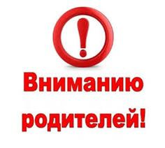

Уважаемые родители! Напоминаем, что на территории Ростовской области действует режим ЧС.
В связи с этим просим быть бдительными и усилить контроль за времяпровождением ваших несовершеннолетних детей!
Не оставляйте детей без присмотра.
Не лишним будет напомнить детям правила безопасности на улице.
Также напоминаем, что в Ростовской области действует закон 346 "О мерах по предупреждению причинения вреда здоровью детей, их физическому, духовному и нравственному развитию", который ограничивает время нахождения несовершеннолетних в общественных местах в ночное время.

